全国2010年7月高等教育自学考试
工程力学（二）试题
课程代码：02391
一、单项选择题（本大题共10小题，每小题2分，共20分）
在每小题列出的四个备选项中只有一个是符合题目要求的，请将其代码填写在题后的括号内。错选、多选或未选均无分。
1.大小相等、方向相反、沿同一直线作用的两个力（ ）
A.作用于同一物体时构成二力平衡
B.作用于同一物体时构成作用力与反作用力
C.作用于同一刚体时构成二力平衡
D.作用于同一刚体时构成作用力与反作用力
2.空间任意力系（ ）
A.可列出1个独立平衡方程 B.可列出2个独立平衡方程
C.可列出3个独立平衡方程 D.可列出6个独立平衡方程
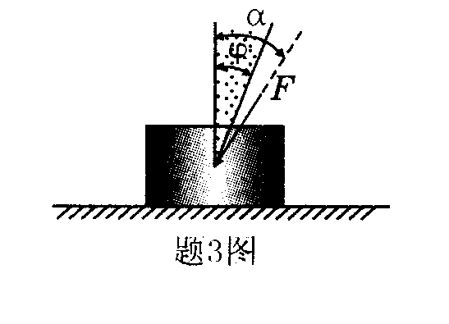
3.物块与水平面间的摩擦角为$ϕ$，所受主动力的合力$F$的作用线与接触面法线的夹角为$α$且已知$α$＞$ϕ$。则（ ）
A.力$F$值愈大，物块愈容易滑动
B.力$F$值愈小，物块容易滑动
C.无论力$F$为何值，物块必滑动
D.无论力$F$为何值，物块必静止
4.截面上的正应力的方向（ ）
A.平行于截面法线 B.垂直于截面法线
C.可以与法线任意夹角 D.与截面法线无关
5.图示桁架结构受F力作用，其中拉伸的杆件是（ ）
A.1杆
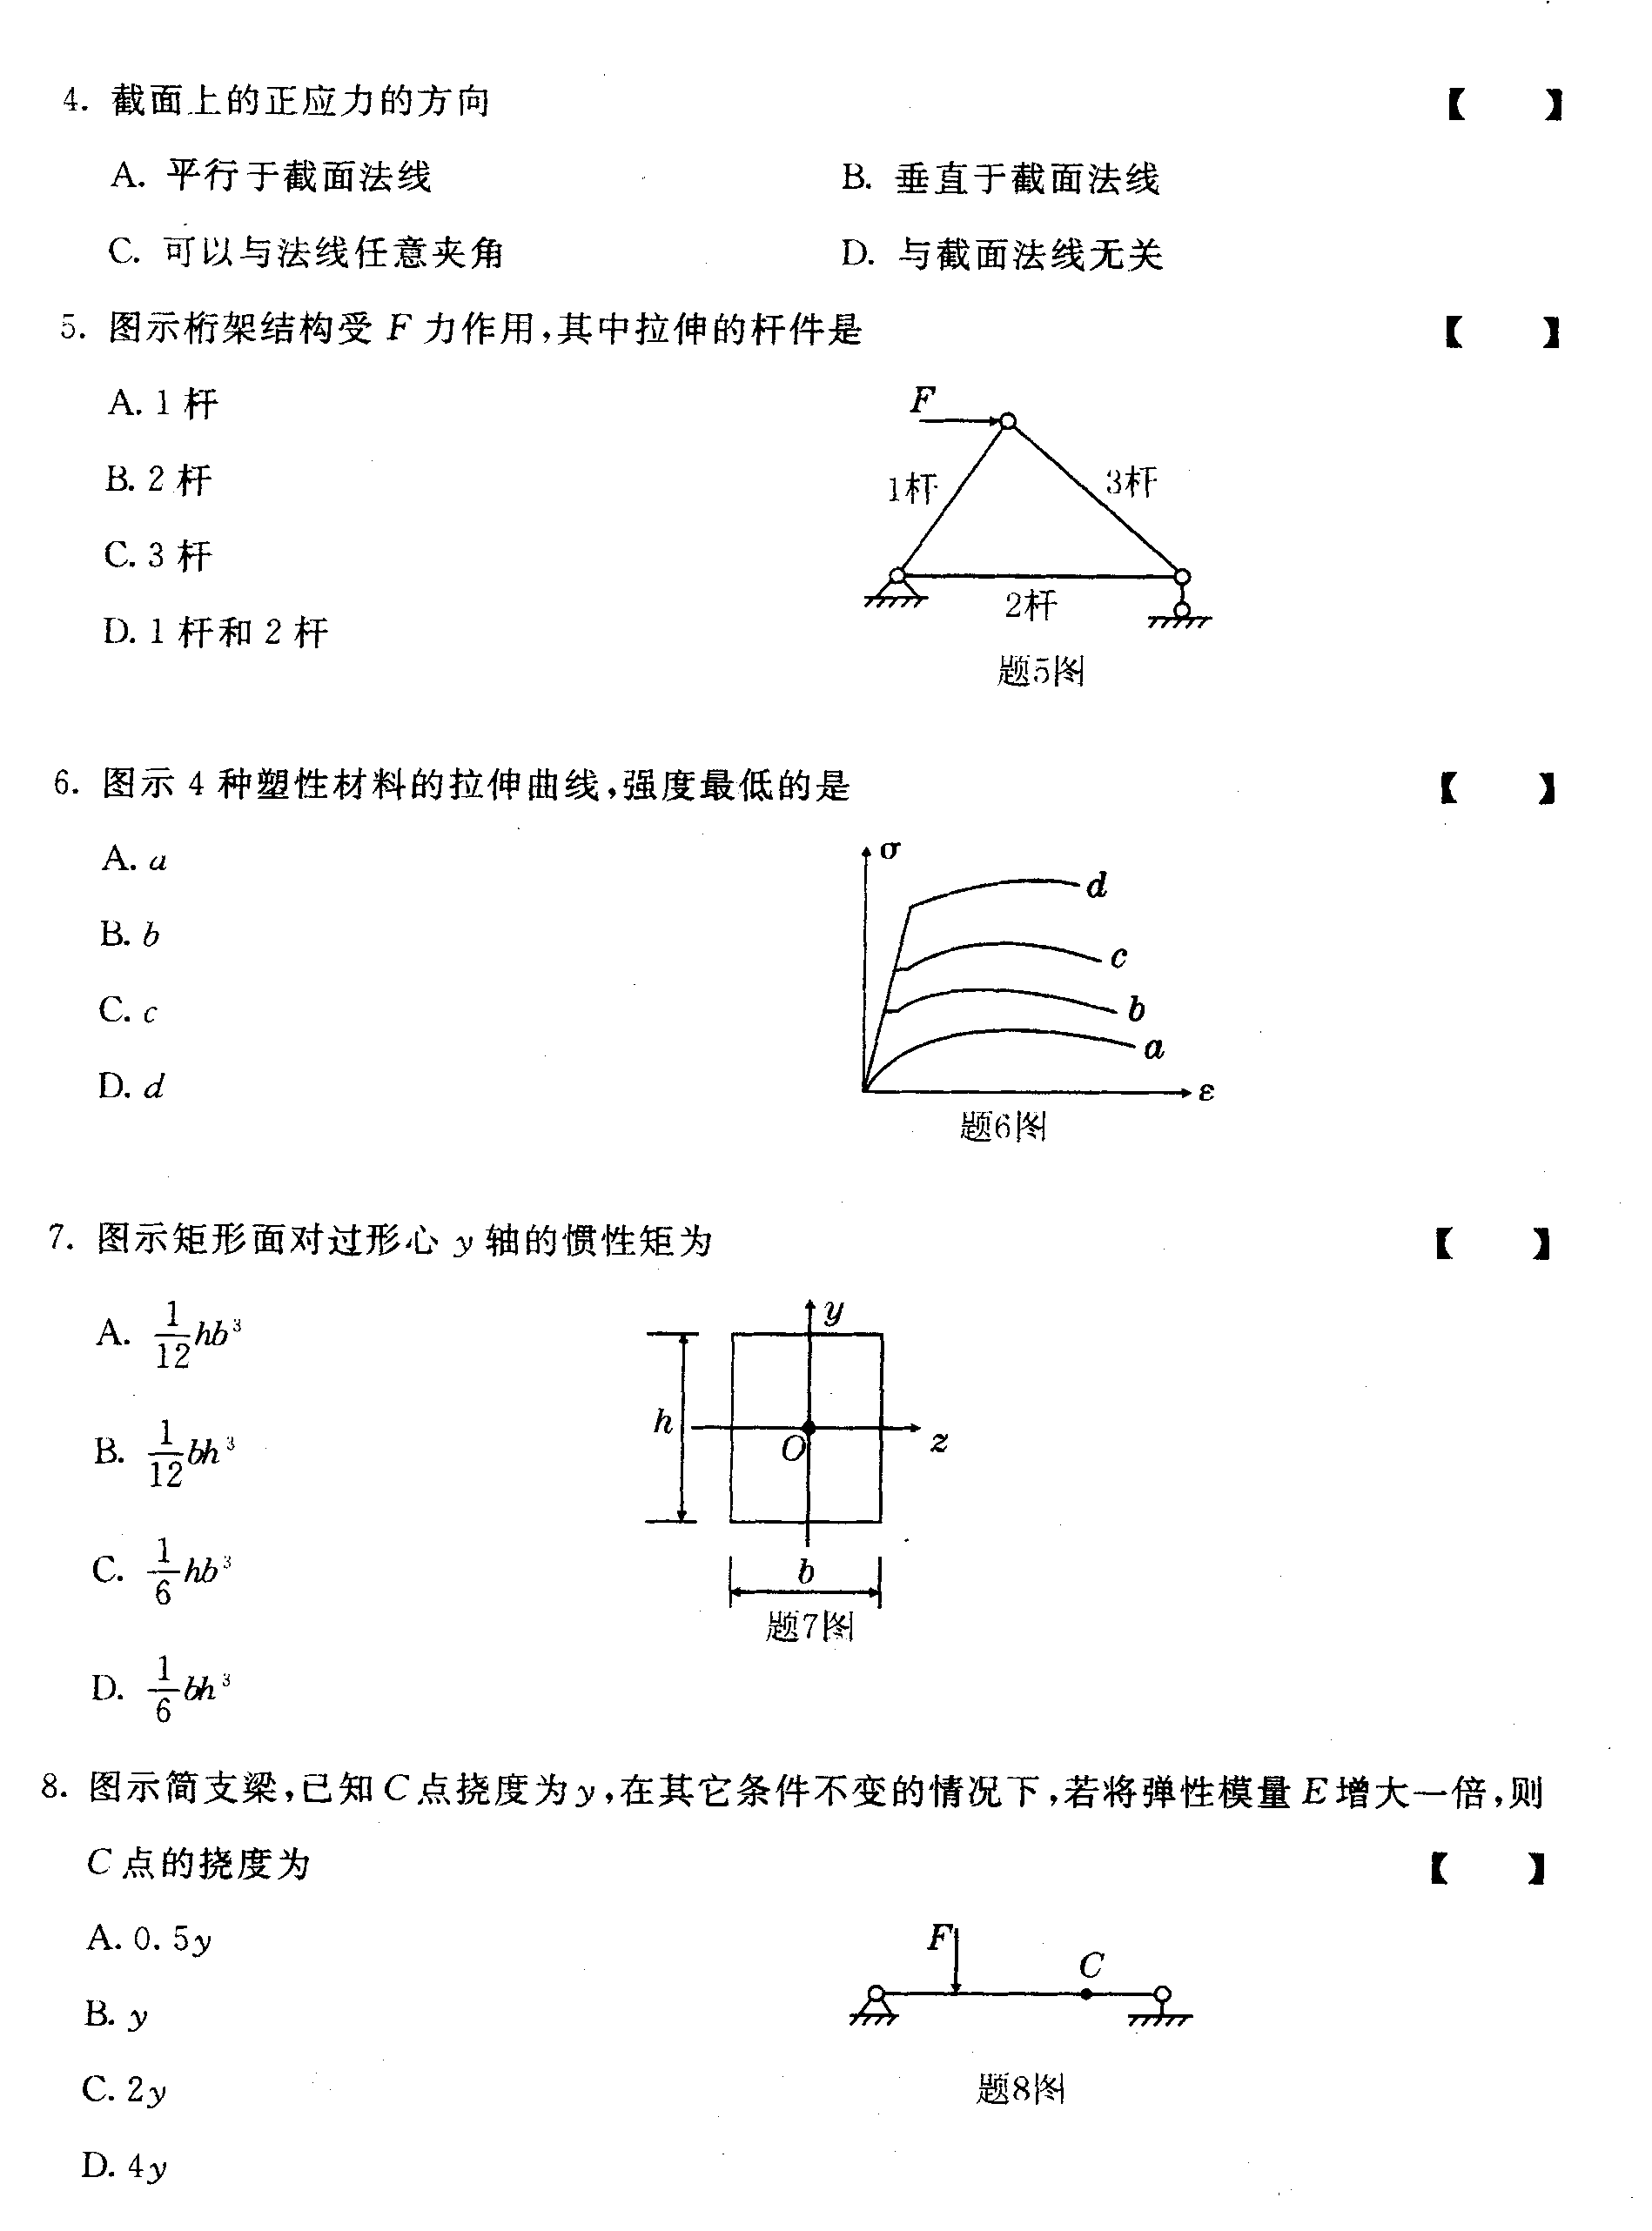
B.2杆
C.3杆
D.1杆和2杆

6.图示4种塑性材料的拉伸曲线，强度最低的是（ ）
A. a
B. b
C. c
D. d
7.图示矩形面对过形心y轴的惯性矩为（ ）
A.$\frac{1}{\text{12}}$hb³
B.$\frac{1}{\text{12}}$bh³
C.$\frac{1}{6}$hb³
D.$\frac{1}{6}$bh³
8.图示简支梁，已知C点挠度为y，在其它条件不变的情况下，若将弹性模量E增大一倍，则C点的挠度为（ ）
A. 0.5y
B. y
C. 2y
D. 4y
9.图示单元体的应力状态属于（ ）
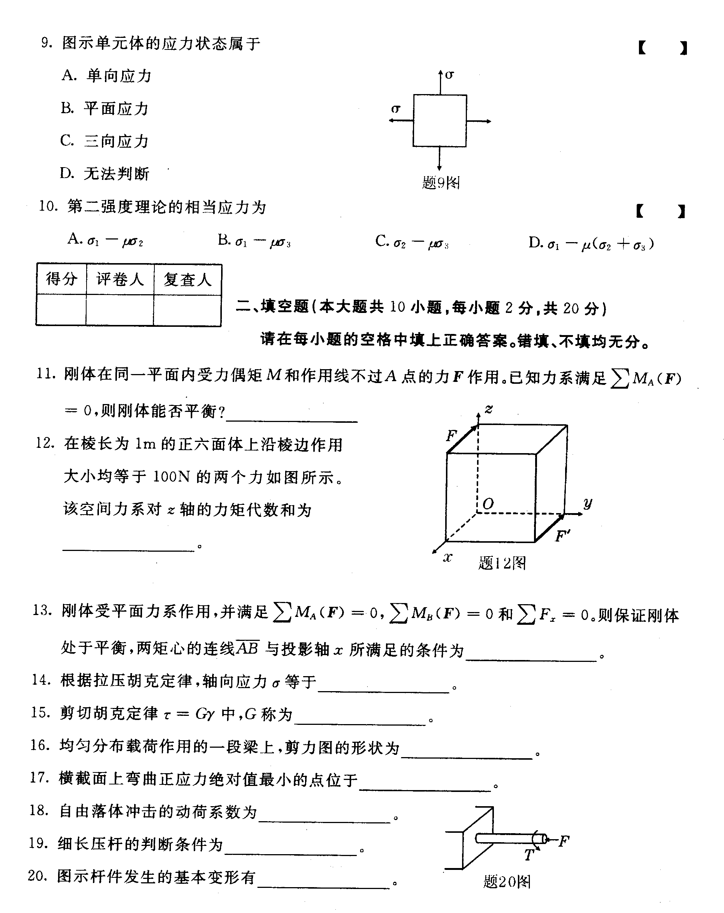
A.单向应力
B.平面应力
C.三向应力
D.无法判断
10.第二强度理论的相当应力为（ ）
A. $σ_{1}−{\text{μσ}}_{2}$ B. $σ_{1}−{\text{μσ}}_{3}$
C. $σ_{2}−{\text{μσ}}_{3}$ D. $σ_{1}−μ(σ_{2}+σ_{3})$
二、填空题(本大题共10小题，每小题2分，共20分)
请在每小题的空格中填上正确答案。错填、不填均无分。
11.刚体在同一平面内受力偶矩M和作用线不过A点的力F作用。已知力系满足$\sum{M_{A}(F)}$=0，则刚体能否平衡?________
12.在棱长为1m的正六面体上沿棱边作用大小均等于100N的两个力如图所示。该空间力系对z轴的力矩代数和为________。
13.刚体受平面力系作用，并满足$\sum{M_{A}(F)}$=0，$\sum{M_{B}(F)}$=0和$\sum{F_{x}}$=0。则保证刚体处于平衡，两矩心的连线$\overline{\text{AB}}$与投影轴x所满足的条件为________。
14.根据拉压胡克定律，轴向应力$σ$等于________。
15.剪切胡克定律$τ=Gγ$中，G称为________。
16.均匀分布载荷作用的一段梁上，剪力图的形状为________。
17.横截面上弯曲正应力绝对值最小的点位于________。
18.自由落体冲击的动荷系数为________。
19.细长压杆的判断条件为________。
20.图示杆件发生的基本变形有________。
三、简单计算题(本大题共5小题，每小题6分，共30分)
21.平面力系由大小、方向和作用点已知的四个力组成，如图所示。试求该力系对坐标原点O的主矩，并图示结果。(图中OA=5m)
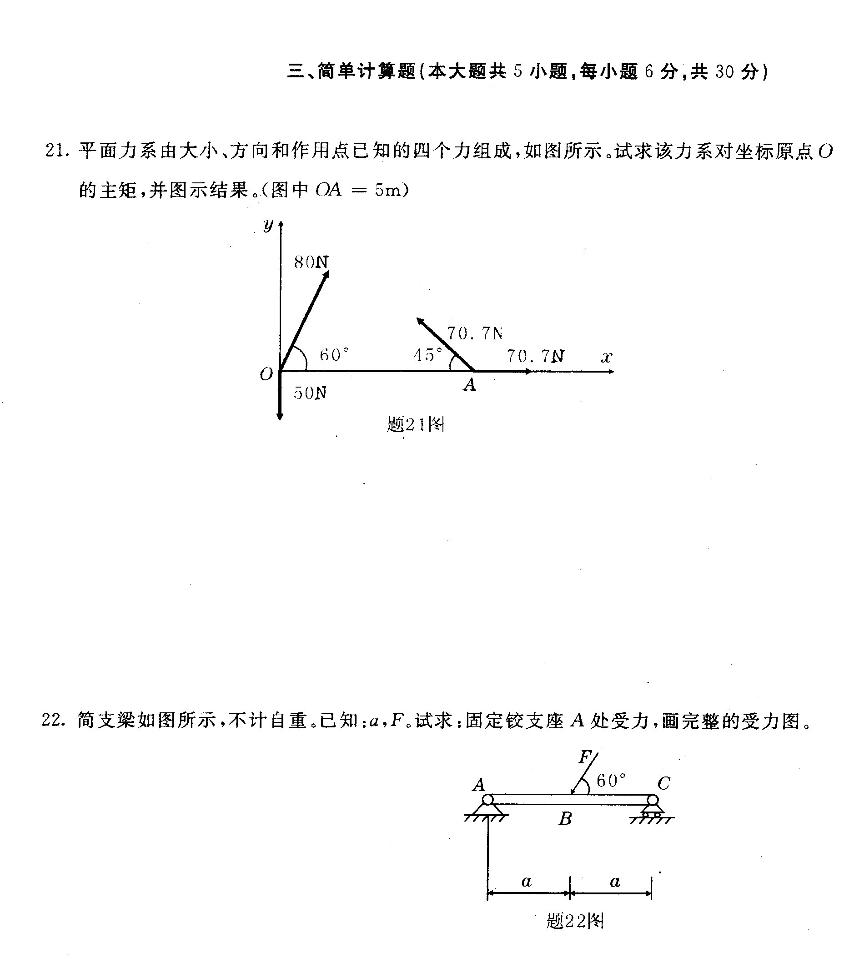
22.简支梁如图所示，不计自重。已知：a，F。试求：固定铰支座A处受力，画完整的受力图。

23.图示桁架结构中，二杆$\left[σ\right]$=180MPa，$α$=30°，F=180kN，试求其横截面面积。
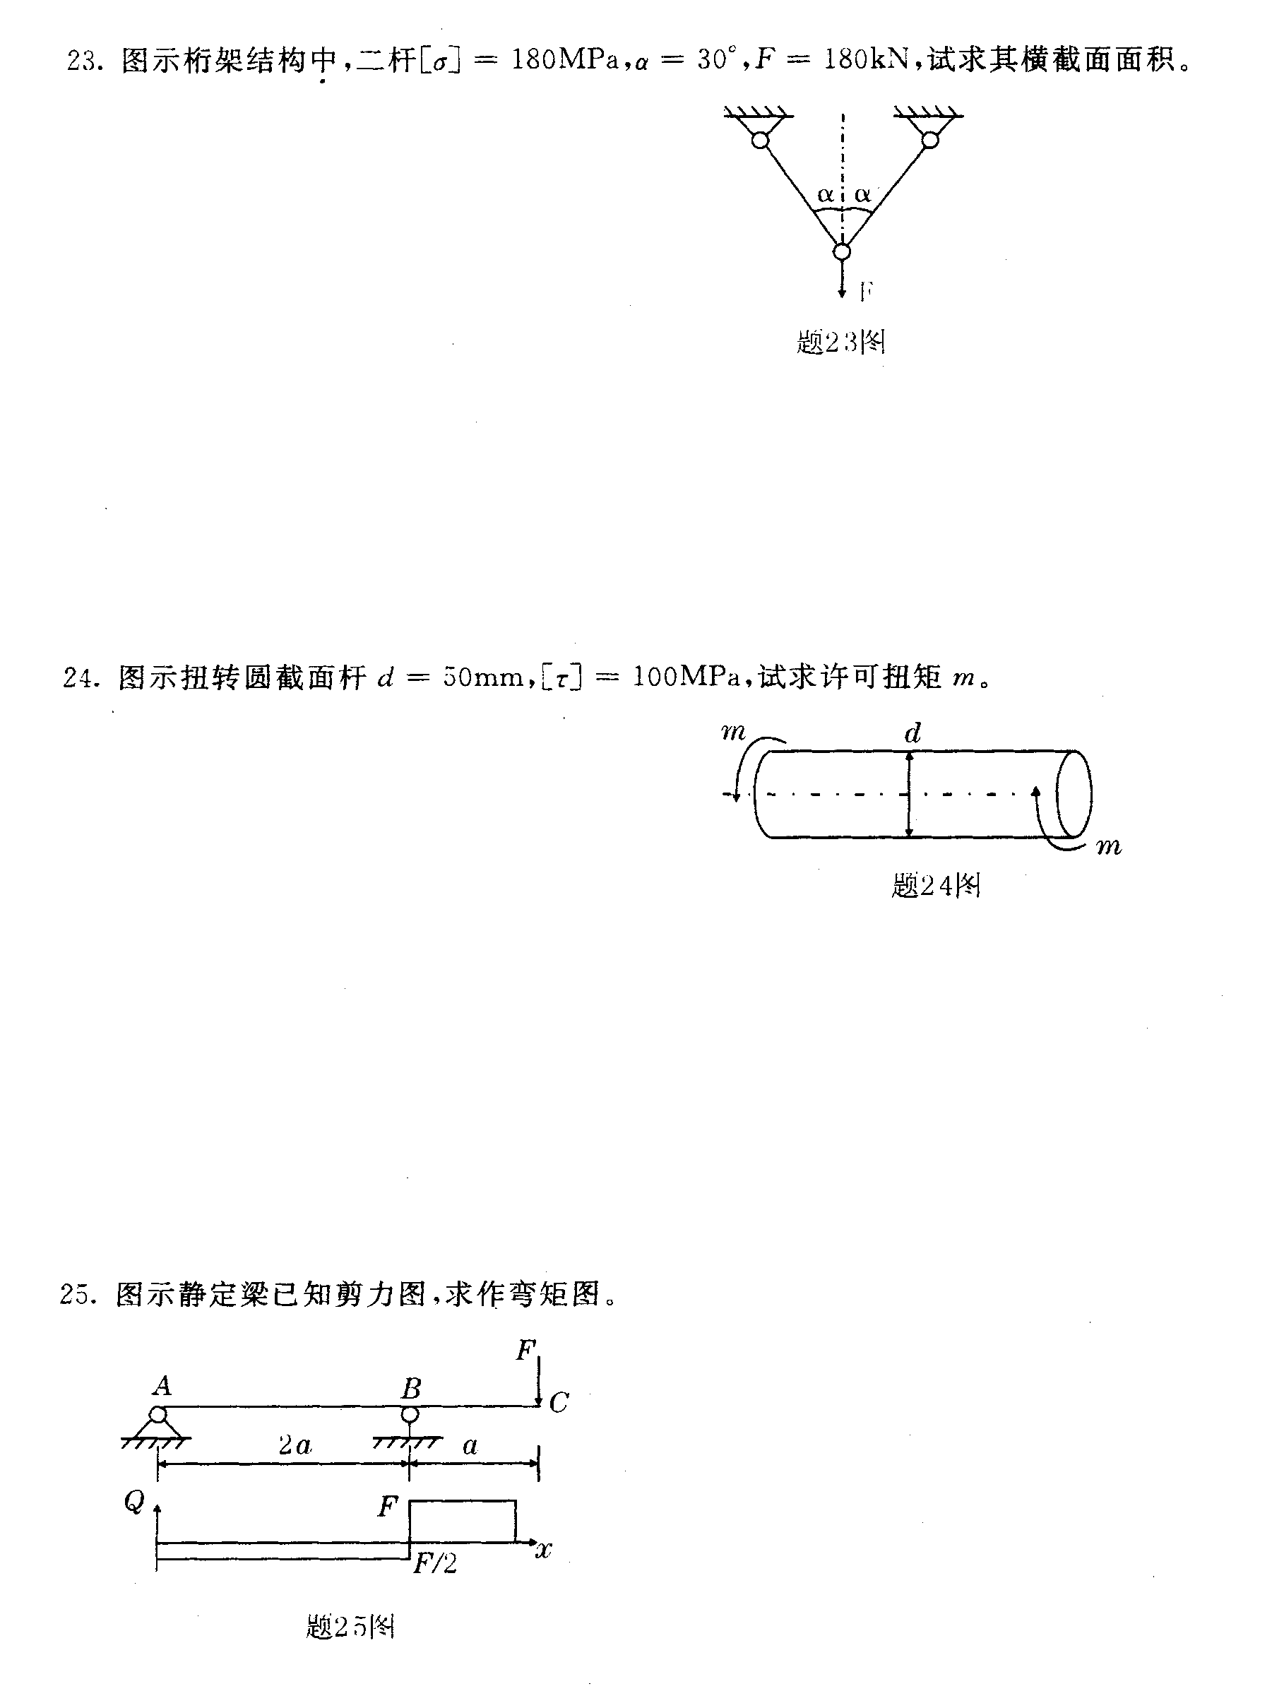
24.图示扭转圆截面杆d=50mm，$\left[τ\right]$=100MPa，试求许可扭矩m。
25.图示静定梁已知剪力图，求作弯矩图。
四、计算题(本大题共3小题，每小题10分，共30分)
26.平面结构由AB，BC组成，已知a，M。不计梁自重。试求A，C处的约束力。
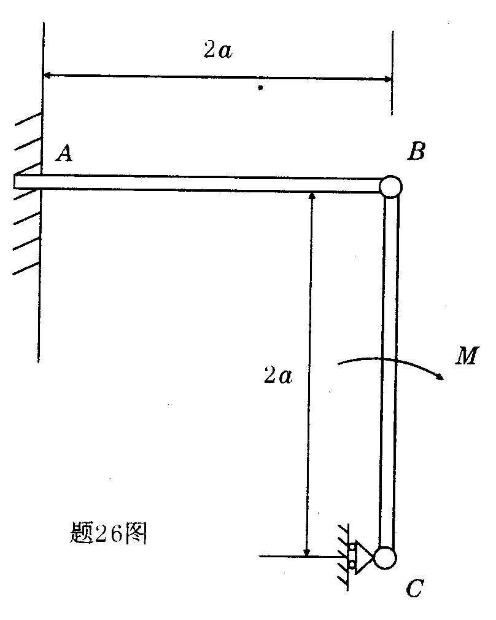
27.圆形截面偏心受压杆，D=45cm，P=240kN，偏心距e=15cm，试求其最大拉应力和最大压应力。
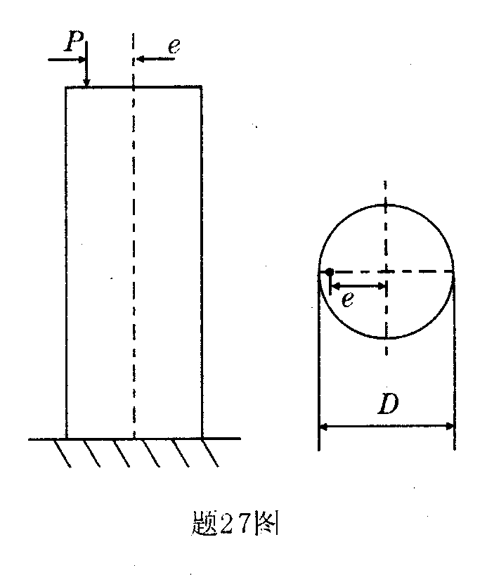
28.图示压杆由d=100mm的圆钢制成，其惯性半径r=25mm，长度系数$μ=2\text{.}0$，弹性模量E=200Gpa,$λ=\text{100}$,$λ_{s}=\text{60}$，细长杆临界应力用欧拉公式$σ_{\text{cr}}=π^{2}E/{λ^{2}}\text{MPa}$，中长杆临界应力公式$σ_{\text{cr}}=\text{304}−1\text{.}\text{12}λ \text{MPa}$，求其临界应力$σ_{\text{cr}}$和临界压力F_{cr}。
